UNIVERSIDAD AUTÓNOMA “TOMAS FRÍAS”
VICERRECTORADO


Sistema de gestión de inventarios para la franquicia American Burguer en la ciudad de Potosí
Universitario(a): Caballero Condori Pablo Benjamín
Coaquira Cruz Brayan
Heredia García Mismar
Carrera: Ing de Sistemas
Docente: Ing. Jenny Cecilia Claure Sempertegui
Materia: SIS-517
Paralelo: Grupo 1
Fecha: 11/10/2025

Indice
9. Modelo del diseño 1
9.2. Diagrama de clases frontera del diseño 1
9.3. Diagrama de actividades (por iteraciones) 2
Compra de Productos 2
Actualizar inventario 3
Registro de Proveedor 4
Gestion de Prodcutos 4
Reporte de movimiento de inventario 5
9.4. Diagrama de secuencias (por iteraciones) 5
Movimiento inventario 5
Comprar producto 6
Actualizar inventario 7
Gestion de productos 8
9.5. Diagrama de actividades (por iteracion) 8
Movimiento inventario 11
9.6. Diseño de prototipos 12
Usuario 12
Compra 12
Producto 13
Movimiento inventario 13
9.7. Diccionario de Datos : Diseño de Base de Datos 13
NOMBRE DE ARCHIVO: Usuarios 13
NOMBRE DE ARCHIVO: Gerente 14
NOMBRE DE ARCHIVO: Empleado 14
NOMBRE DE ARCHIVO: MovimientoInventario 15
NOMBRE DE ARCHIVO: Producto 15
NOMBRE DE ARCHIVO: Proveedor 16
NOMBRE DE ARCHIVO: Compra 16
NOMBRE DE ARCHIVO: Detalle_Compra 17
NOMBRE DE ARCHIVO: Inventario 17
10.1. Diseño de controles 18
11. Modelo de implementación 18
11.1. Diagrama de componentes 18
11.2. Diagrama de despliegue 19

9. Modelo del diseño
9.1. Diagramas de clases entidad del diseño
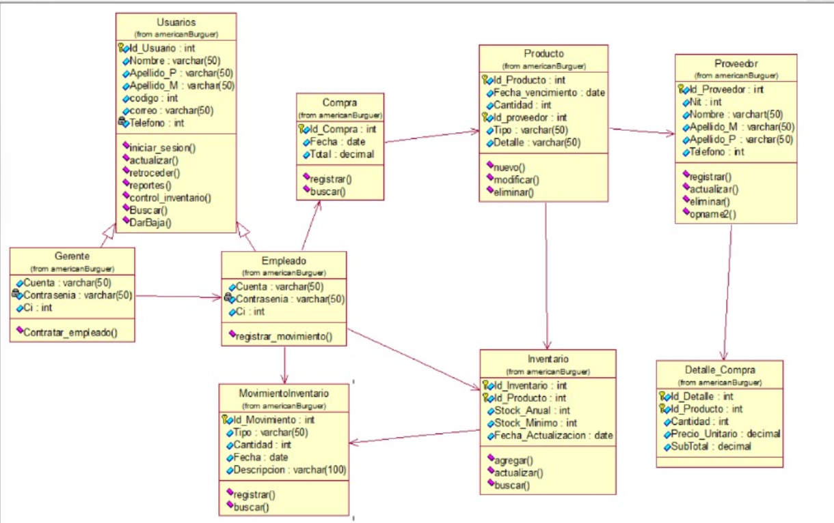
9.2. Diagrama de clases frontera del diseño
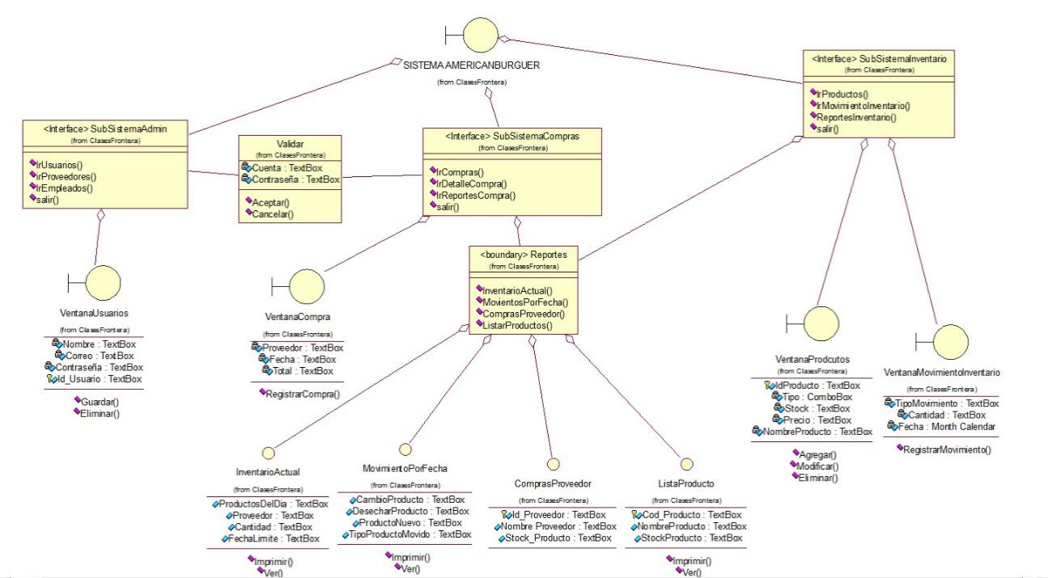

9.3. Diagrama de actividades (por iteraciones)
Compra de Productos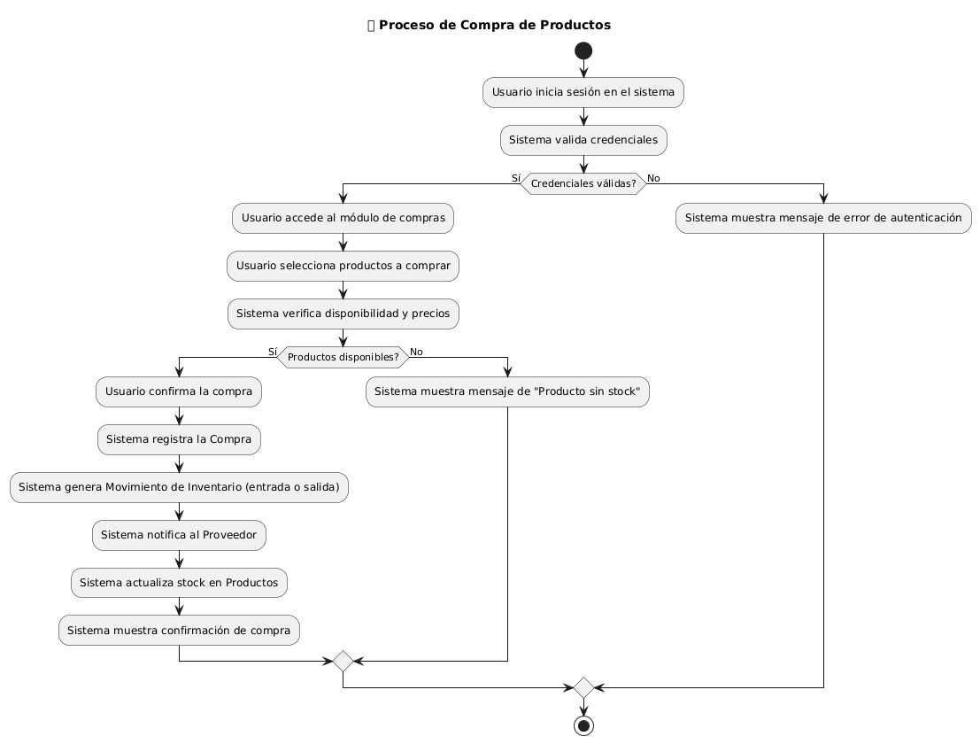
Actualizar inventario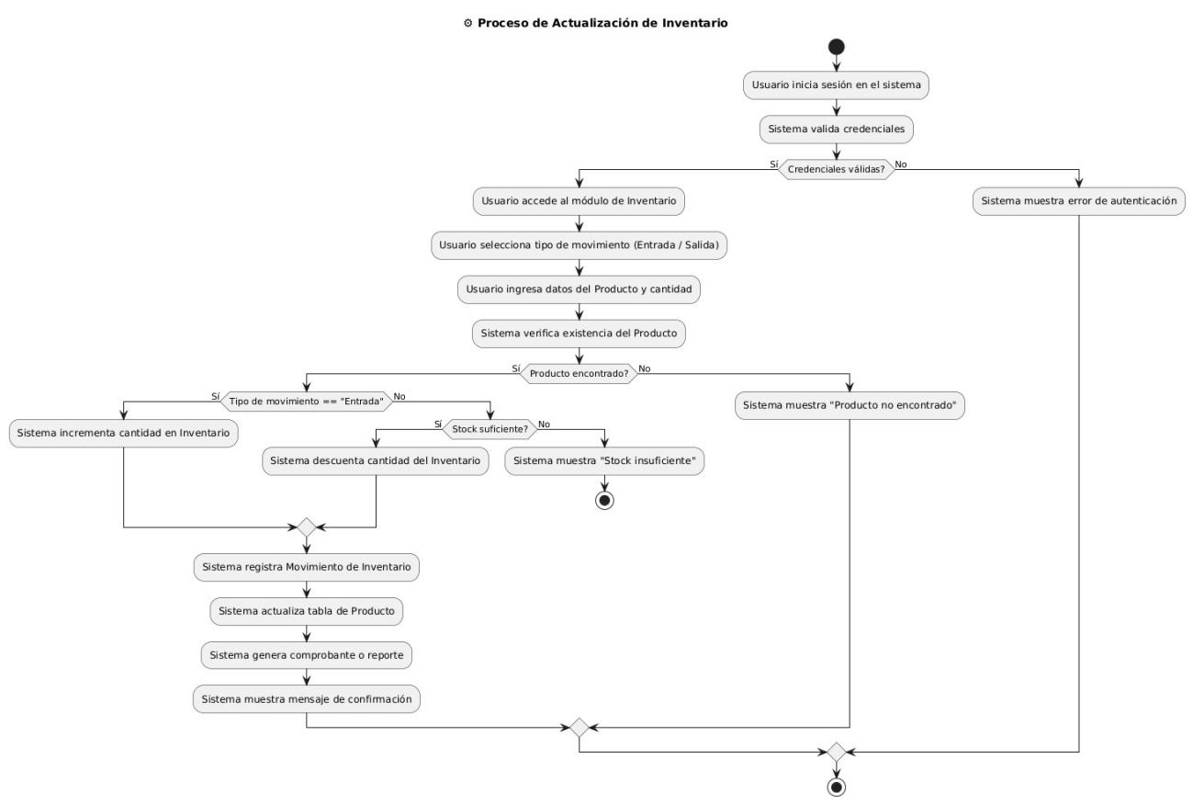

Registro de Proveedor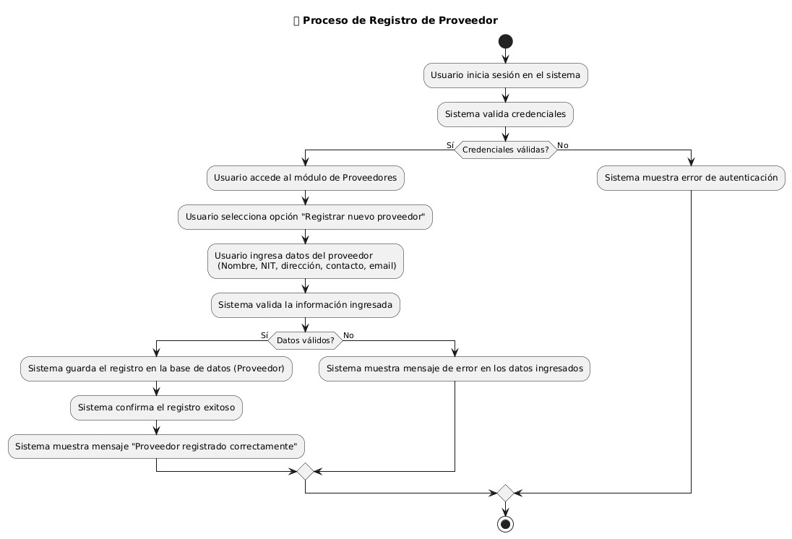
Gestion de Prodcutos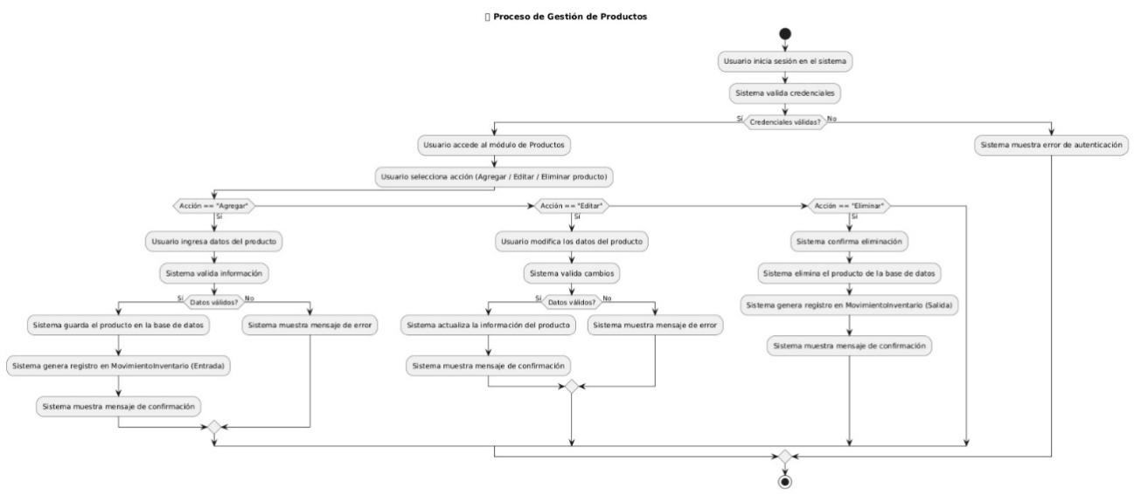
Reporte de movimiento de inventario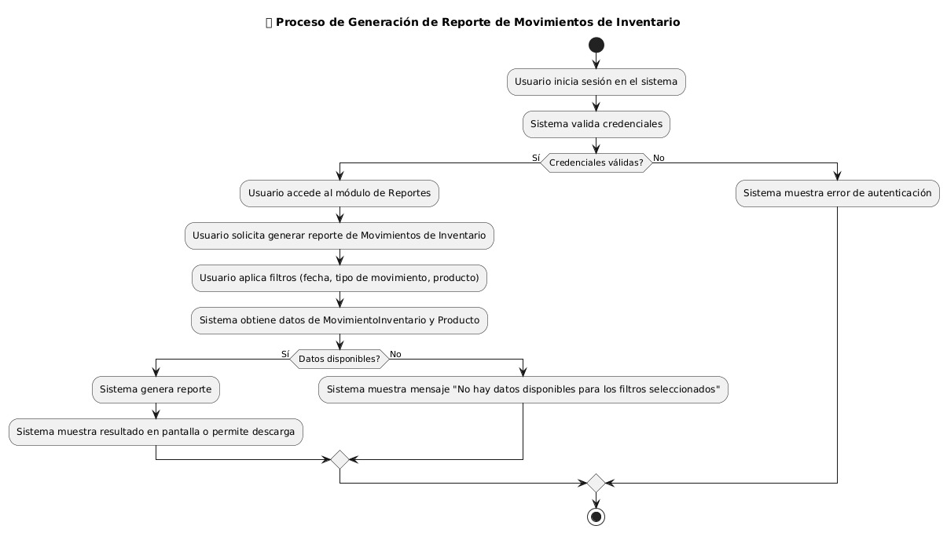

9.4. Diagrama de secuencias (por iteraciones)
Movimiento inventario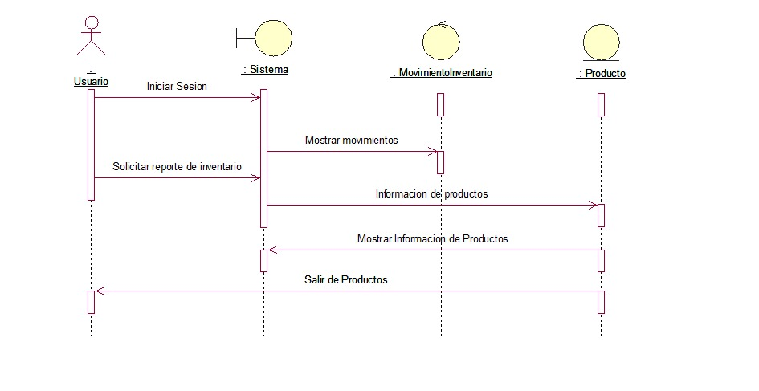

Comprar producto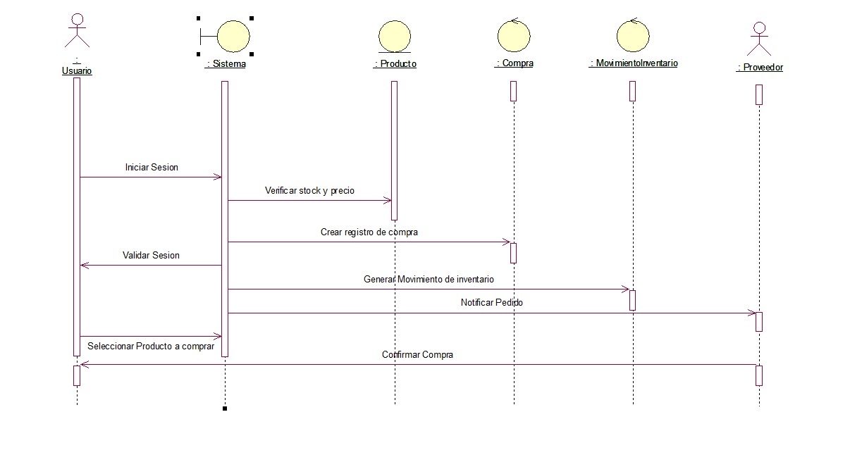
Actualizar inventario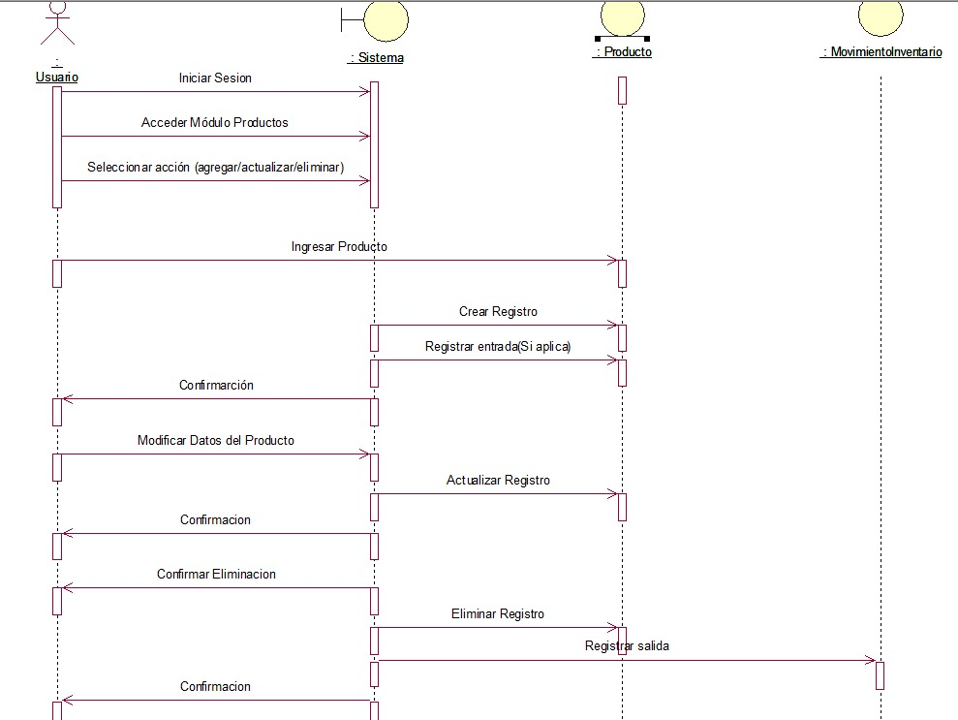
Gestion de productos
9.5. Diagrama de actividades (por iteracion)
Compra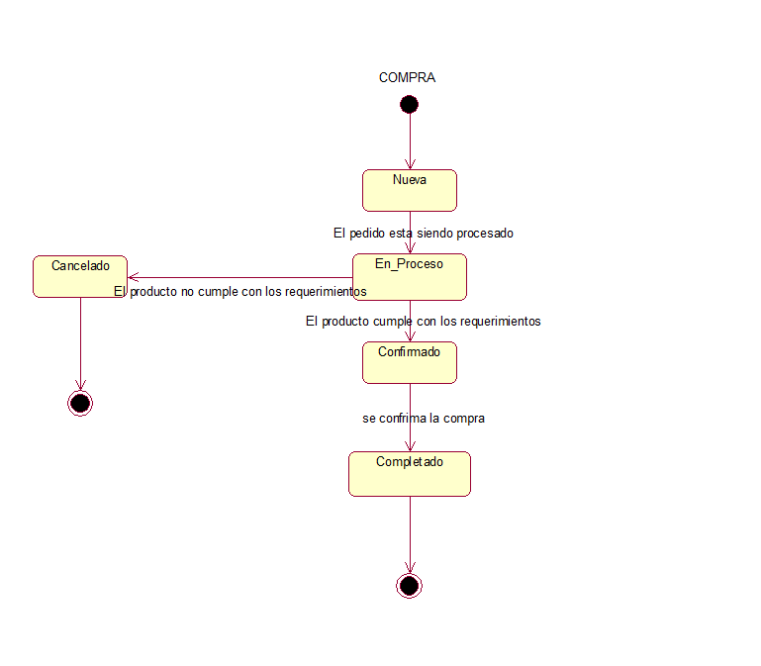
Producto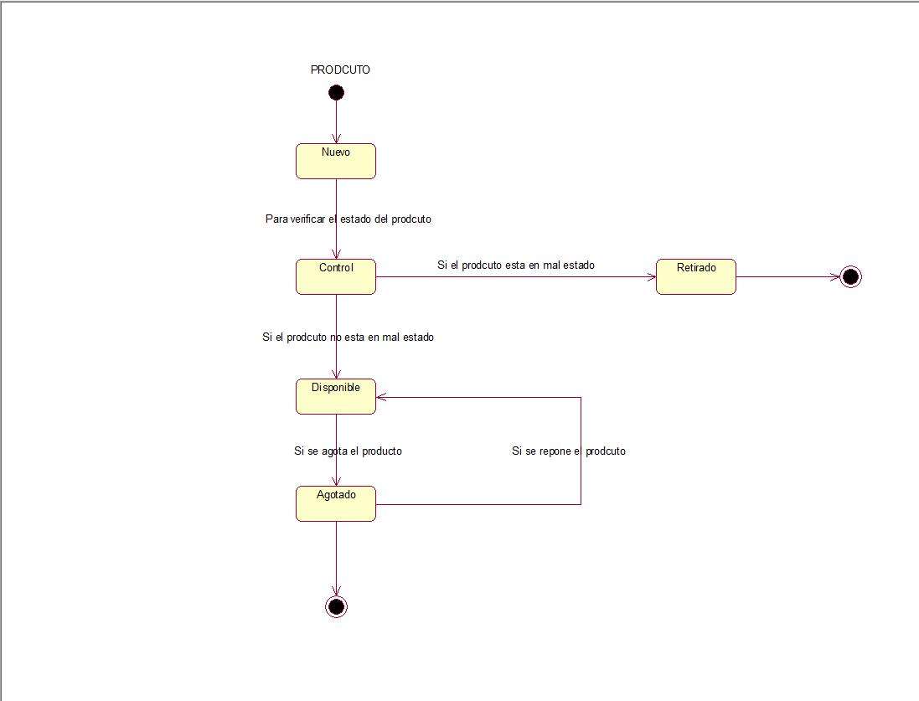
Inventario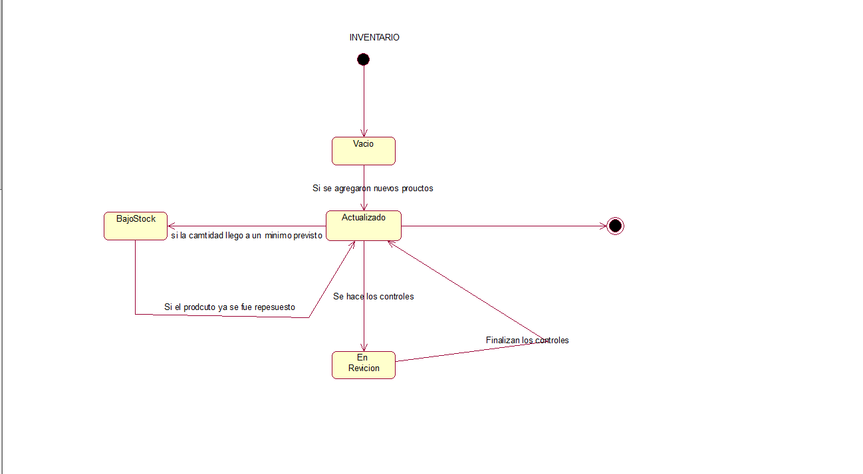
Movimiento inventario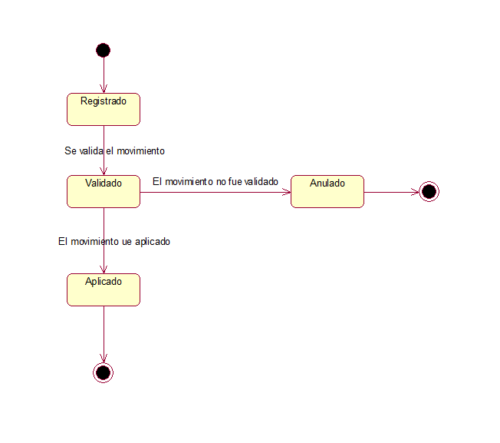

9.6. Diseño de prototipos

Usuario
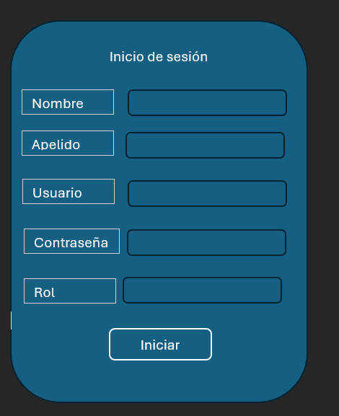
Compra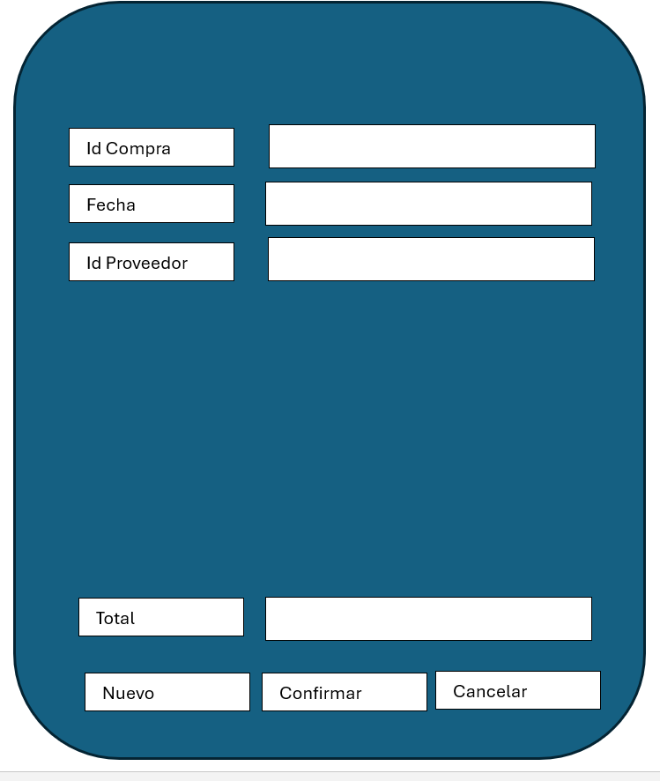
Producto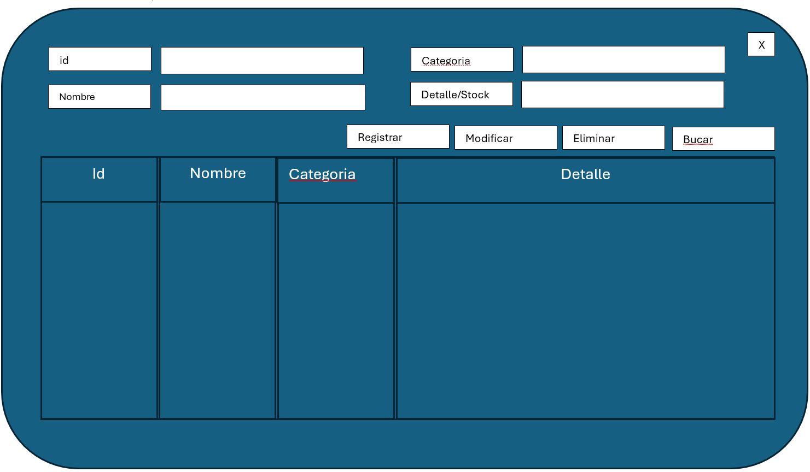
Movimiento inventario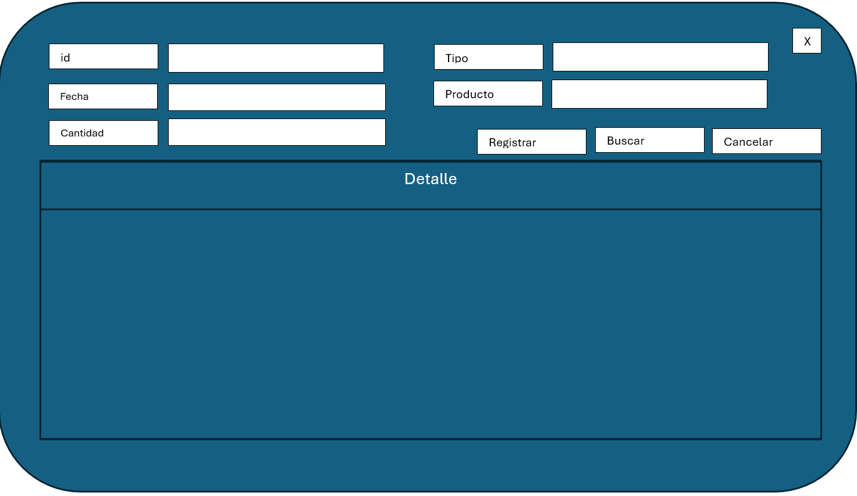

9.7. Diccionario de Datos : Diseño de Base de Datos

NOMBRE DE ARCHIVO: Usuarios
DESCRIPCIÓN: Tabla que contendrá los registros de todos los usuarios del sistema, incluyendo gerentes y empleados.
CAMPO | TIPO DE DATO | DESCRIPCIÓN
Id_Usuario | INT | Identificador único del usuario dentro del sistema.
Nombre | VARCHAR(50) | Nombre del usuario.
Apellido_P | VARCHAR(50) | Apellido paterno del usuario.
Apellido_M | VARCHAR(50) | Apellido materno del usuario.
Codigo | INT | Código asignado al usuario para identificación interna.
Correo | VARCHAR(50) | Correo electrónico del usuario utilizado para notificaciones o acceso.
Telefono | INT | Número telefónico de contacto del usuario.
CAMPOS CLAVE: Id_Usuario

NOMBRE DE ARCHIVO: Gerente
DESCRIPCIÓN: Tabla que contendrá los registros de los gerentes encargados de la administración del sistema.
CAMPO | TIPO DE DATO | DESCRIPCIÓN
Cuenta | VARCHAR(50) | Nombre de cuenta del gerente para el ingreso al sistema.
Contraseña | VARCHAR(50) | Contraseña de acceso del gerente.
Ci | INT | Documento de identidad personal del gerente.
CAMPOS CLAVE: Ci

NOMBRE DE ARCHIVO: Empleado
DESCRIPCIÓN: Tabla que almacena los datos de los empleados que realizan operaciones en el sistema, como movimientos de inventario o registro de compras.
CAMPO | TIPO DE DATO | DESCRIPCIÓN
Cuenta | VARCHAR(50) | Nombre de usuario del empleado para el ingreso al sistema.
Contraseña | VARCHAR(50) | Clave de acceso del empleado.
Ci | INT | Documento de identidad del empleado.
CAMPOS CLAVE: Ci

NOMBRE DE ARCHIVO: MovimientoInventario
DESCRIPCIÓN: Tabla que contendrá los registros de los movimientos del inventario, tanto de ingreso como de salida de productos.
CAMPO | TIPO DE DATO | DESCRIPCIÓN
Id_Movimiento | INT | Identificador único del movimiento de inventario.
Tipo | VARCHAR(50) | Tipo de movimiento (Ingreso o Salida).
Cantidad | INT | Cantidad de productos involucrados en el movimiento.
Fecha | DATE | Fecha en la que se registró el movimiento.
Descripcion | VARCHAR(100) | Descripción o motivo del movimiento realizado.
CAMPOS CLAVE: Id_Movimiento

NOMBRE DE ARCHIVO: Producto
DESCRIPCIÓN: Tabla que contendrá los datos de los productos registrados en el sistema, incluyendo su tipo, cantidad y proveedor correspondiente.
CAMPO | TIPO DE DATO | DESCRIPCIÓN
Id_Producto | INT | Identificador único del producto.
Fecha_vencimiento | DATE | Fecha de vencimiento del producto.
Cantidad | INT | Cantidad disponible o adquirida del producto.
Id_Proveedor | INT | Identificador del proveedor que suministra el producto.
Tipo | VARCHAR(50) | Tipo o categoría del producto (por ejemplo: carne, pan, bebida).
Detalle | VARCHAR(50) | Descripción general del producto.
CAMPOS CLAVE: Id_Producto

NOMBRE DE ARCHIVO: Proveedor
DESCRIPCIÓN: Tabla que almacena los datos de los proveedores que abastecen productos a la empresa.
CAMPO | TIPO DE DATO | DESCRIPCIÓN
Id_Proveedor | INT | Identificador único del proveedor.
Nit | INT | Número de identificación tributaria del proveedor.
Nombre | VARCHAR(50) | Nombre del proveedor.
Apellido_P | VARCHAR(50) | Apellido paterno del proveedor.
Apellido_M | VARCHAR(50) | Apellido materno del proveedor.
Telefono | INT | Número de contacto telefónico del proveedor.
CAMPOS CLAVE: Id_Proveedor

NOMBRE DE ARCHIVO: Compra
DESCRIPCIÓN: Tabla que almacena los registros de las compras realizadas por la empresa a los proveedores.
CAMPO | TIPO DE DATO | DESCRIPCIÓN
Id_Compra | INT | Identificador único de la compra.
Fecha | DATE | Fecha en la que se realizó la compra.
Total | DECIMAL | Total monetario de la compra realizada.
CAMPOS CLAVE: Id_Compra

NOMBRE DE ARCHIVO: Detalle_Compra
DESCRIPCIÓN: Tabla que contiene el detalle de los productos incluidos en cada compra realizada, asociada a la tabla Compra.
CAMPO | TIPO DE DATO | DESCRIPCIÓN
Id_Detalle | INT | Identificador único del detalle de la compra.
Id_Producto | INT | Código del producto adquirido.
Cantidad | INT | Cantidad comprada del producto.
Precio_Unitario | DECIMAL | Precio unitario del producto comprado.
SubTotal | DECIMAL | Subtotal correspondiente a la cantidad de producto comprada.
CAMPOS CLAVE: Id_Detalle

NOMBRE DE ARCHIVO: Inventario
DESCRIPCIÓN: Tabla que contendrá la información general del inventario, como cantidades disponibles, límites mínimos y actualizaciones.
CAMPO | TIPO DE DATO | DESCRIPCIÓN
Id_Inventario | INT | Identificador único del registro de inventario.
Id_Producto | INT | Identificador del producto almacenado.
Stock_Anual | INT | Cantidad total anual registrada del producto.
Stock_Minimo | INT | Cantidad mínima permitida antes de requerir reposición.
Fecha_Actualizacion | DATE | Fecha de la última actualización de stock.
CAMPOS CLAVE: Id_Inventario
10. Controles

10.1. Diseño de controles
Control | Propósito | Detección o prevención
Generación de códigos | Evitar duplicidad de materiales | Prevención
Cálculo de multas | Controlar los préstamos vencidos | Detección y sanción
Cálculo de atrasos/faltas | Control del personal o usuarios | Detección
Cifrado de contraseñas | Protección de datos sensibles | Prevención

11. Modelo de implementación

11.1. Diagrama de componentes
lista_productos.rpt
lista_movimientos.rpt
Movimiento.frm
Reportes.cs
Producto.frm
Usuario.exe
SubsistemaInventario.exe

ControlUsuarios.cs
lista_compras.rpt

lista_usuarios.rpt
Compra.frm
Conexion.cs

SubsistemaCompras.exe
InventarioDB.sql

11.2. Diagrama de despliegue
PC1
ROUTER
PC2
TCP/IP
TCP/IP
TCP/IP
IMPRESORA

